TEHNIŠKI DAN
Ponedeljek, 30. 3. 2020

Pozdravljen/a!
Danes boš kar sam/a izvedla tehniški dan. Ne skrbi, ne bo težko.
Vzemi kos starega časopisnega papirja, revije, reklame … Si? S flomastrom na ta papir napiši SKRBIM ZA OKOLJE in ga položi na sredino mize. Sedaj pa na majhne koščke starega papirja, ki si ga našel oz. našla, napiši, kako ti skrbiš za okolje. Majhne koščke položi okrog prvega napisa. Sedaj pa nastalo sliko fotografiraj in mi jo pošlji (s pomočjo staršev).
Kaj si ugotovil/a? Skrbiš za okolje? Naj ti povem, da si že takoj na začetku dobro poskrbel/a za okolje. Veš kako? Star papir si ponovno uporabil/a! Bravo!
To bo tudi tema današnjega dne.
Sedaj pa odpri oranžen delovni zvezek na strani 40. Upam, da si prihranil/a kakšen prazen tetrapak. Ni ga potrebno vreči v smeti. Lahko ga ponovno uporabiš.
Če doma nimaš vodenih ali tempera barv, nič hudega, pobarval/a boš, ko se vrnemo v šolo.
Najprej je potrebno besedilo prebrati. Imaš mogoče kje blizu svojo najljubšo plišasto igračo? Hitro steci po njo. Sedaj pa preberi še njej ali njemu. Jaz imam ob postelji plišastega kužka. Ravno sedaj mi pomaga pri pisanju.
Spet bo potrebno poiskati podatke (naloga na strani 41.) Kako že to naredimo?
Točno, podatek najprej poiščemo v besedilu in ga podčrtamo. Vidiš, saj znaš!
V razpredelnico zapišemo samo podatek (besede, ne celih povedi!!). Rešitve za starše so spodaj. Prosi jih, če ti lahko nalogo pregledajo.

Sedaj te pa čaka ustvarjanje. Po navodilih, ki si jih ravno prebral/a se loti dela. Naloga ne bo težka, ker smo v šoli na tak način že delali. No, sedaj moraš sam/a pripraviti lepilo.
Ko končaš lahko spet fotografiraš izdelek in mi ga pošlješ.
Imaš doma še kaj odpadne embalaže, ki jo lahko ponovno uporabiš? Nekaj idej dobiš na spletni strani našega razreda.
Pa ne pozabi za seboj pospraviti nereda, ki je nastal .

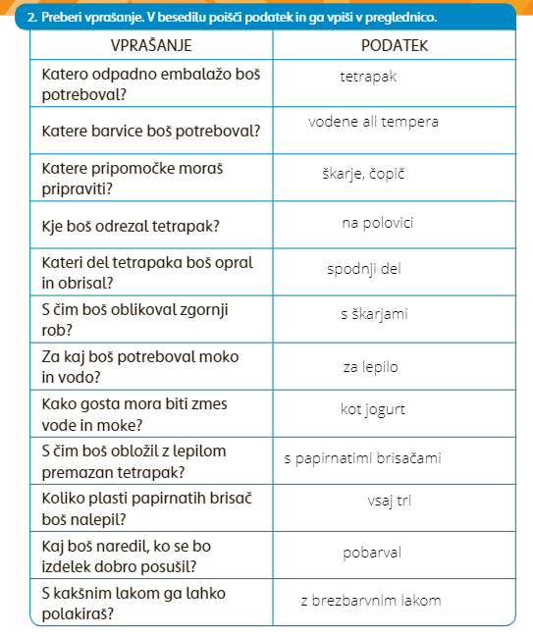
REŠITVE (za starše)

